为了毒苹果，BBC又蹦出来了

原创 有里儿有面 [有理儿有面](javascript:void(0);)

**有理儿有面**

微信号 youli-youmian

功能介绍 你说是不是

2021-06-26[原文](https://mp.weixin.qq.com/s?__biz=Mzg3MjEyMTYyNg==&mid=2247533743&idx=1&sn=7f833b97f4cf44f5ad155655054bdbf8&chksm=cef610daf98199cccfd45054c36dd99ca938290b309c7cb0a4e06c63a80664bbb208355b3b77&scene=27#wechat_redirect&cpage=33) 发表于

收录于合集





**全文共3803字，图片18张，预计阅读时间为9分钟。**

**文章首发于“有理儿有面”（youli-youmian），欢迎大家在朋友圈和微信群转发。**

**公众号及其他平台转载请在后台留言。**



▼

《毒果日报》停刊，各界人士一致叫好。

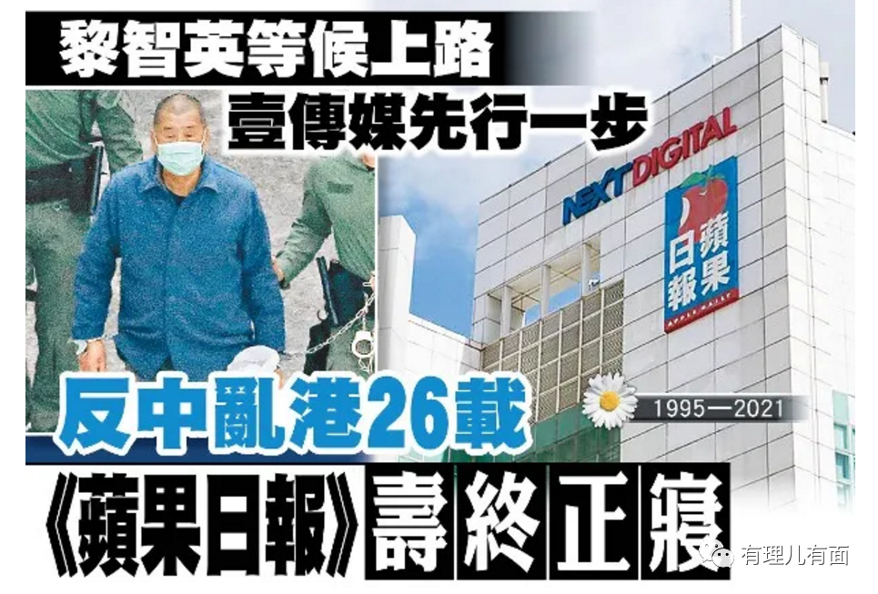

全国政协副主席、香港前行政长官梁振英24日早上在社交媒体连发多文，痛斥《毒果日报》是香港新闻界之耻，是香港之耻，文人之耻。梁振英文中指，《毒果日报》的问题不仅是操守问题，而是虚伪问题：一方面高举报道真相的旗帜，另一方面不断做假造谣。唯一解决了《毒果日报》操守问题的，就是停刊。梁振英还斥责黎智英爱的是银纸，没有爱香港，多少香港青少年被黎智英推进牢狱之中。

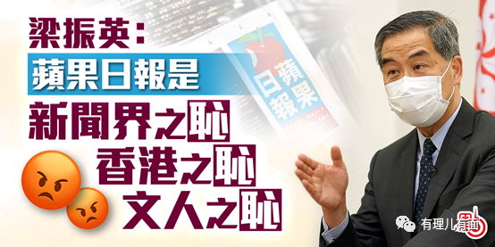

港区全国人大代表、工联会会长吴秋北于社交媒体表示，《毒果日报》一直都是反中乱港、勾结外国，其祸害深远远比商业利益为重。他说：“毒果面世第一日开始，便破坏了整个行业生态，高薪挖角，引入的是外国小报模式，走腥膻色（血腥、煽情、色情）路线，搞狗仔队，甚至贩毒（指“港独”）到校园，全方位愚民式推动西方价值，导致社会失智，算是哪门子的创意？毒果早该取缔。

有香港市民在将军澳其大楼门外举起写有“毒果日报终有报应”、“执笠清盘大快人心”等标语及横额，并播放歌曲开香槟庆祝，表达支持之情。

有人欢喜有人忧。

这不，“阴间滤镜”BBC国际频道就跳出来了。

香港警方拘捕《毒果日报》张剑虹等5名高层后，6月19日BBC在中午黄金时段安排了一场现场视频采访，选择的采访对象是逃亡英国的通缉犯“揽炒巴”刘祖迪。下面一起领略一下BBC国际频道的伎俩。

采访共3分51秒，记者直奔主题：“对于今天苹果日报总部发生的事，你有什么看法？”

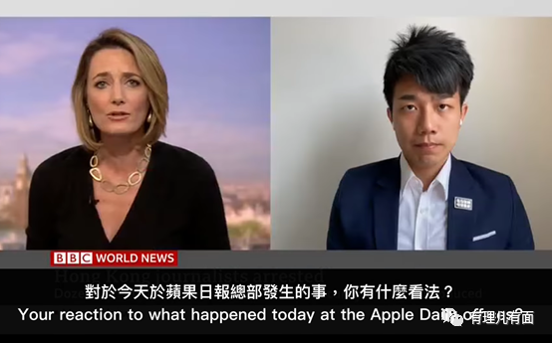

开场对白，刘祖迪就偷换概念，用新闻业这个主语来描述构成国家安全威胁的主体，但事实是毒果日报老板黎智英一手把它由一个媒体变成一个反中乱港的政治组织。毒果日报=新闻业？这个等号划出了乱港分子的煽动、抹黑意图。

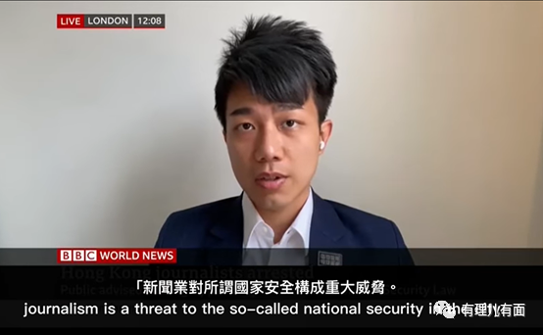

这是乱港分子们的一贯套路，用新闻自由给假新闻作掩护，用学术自由给乱港学生做掩护，用集会游行自由给黑暴分子作掩护，用专业学术身份给偏颇立场发言作掩护，用出版自由给煽暴乱港书籍作掩护，用工会维权给罢工乱港作掩护……把危害国家安全的罪行几乎都套上“合法”外衣，一旦违法行为被追究法律责任，就拿出所谓“人权、民主、自由”做幌子叫屈、卖惨！

接着，BBC记者抛出的问题和预设的立场非常“BBC”，她采访的对象是被香港通缉的罪犯，问的内容是毒果日报的5名高层是否违反国安法？这种预先设计好问答结果的提问方式，就如同记者提问一名被缉拿的罪犯：请问你的作案同伙被捕，你认为他们有罪吗？

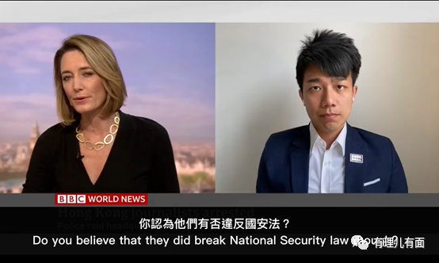

这就是BBC的职业素养，表面上是问了个问题，实际上是借被采访者的嘴来替毒苹果做无罪辩解，再给香港特区政府扣上一个“打压”新闻自由的帽子。

刘祖迪的回答自然是：我不认为他们违法。当然，他也觉得自己无罪……即使他作为“揽炒团队”核心成员深度参与了黎智英勾连外部势力危害国家安全的罪行。

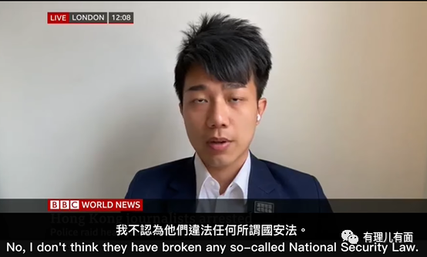

紧接着，刘祖迪又来了一波修例风波中常用的颠倒黑白招数，说“抓捕行动是为了回应G7峰会作出的关于香港的声明”，他挑拨“此次抓捕行动是中方料定G7国家除了声明不会有其他举措”，接着他又使出了“煽风点火”的招数，称“个人认为G7需要以行动证明是中方错判且过于自信！”

这场景如同遇见两个发生矛盾的人，旁边看热闹的在一旁拱火说：“我听见他骂你来着，你要是不敢还手，就是怂了，我要是你，我就揍他。”这种幼稚说辞，也就刘祖迪说得出来，还专门当着BBC公然说给那些反华政客听。

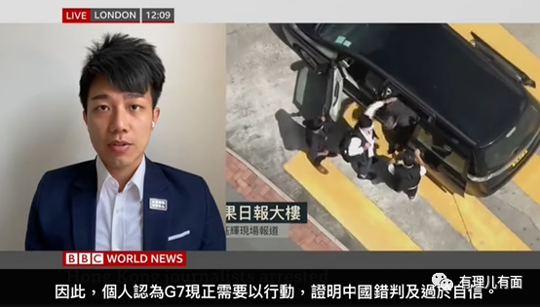

紧接着，为了显示BBC的“专业性”，不仅仅是展现一面之词，立刻播放了香港时任保安局局长李家超的表态内容，“疑犯利用新闻工作勾结外国或外部势力，对香港及中国实施制裁或敌对行动，在香港可以自由和合法地进行正当的新闻工作。”

然而，BBC呈现香港特区政府官方观点即是为了否认，堂而皇之地向刘祖迪提问：“香港可以自由和合法地进行正当的新闻工作，情况是否确实如此？”

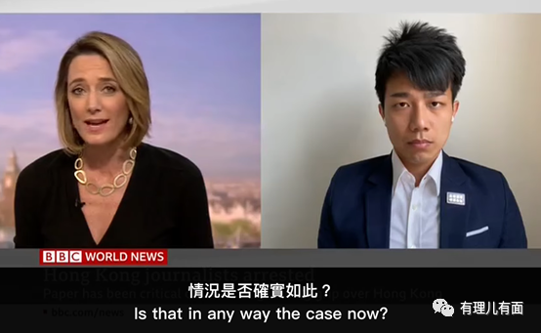

又是一个不用脑子能猜到的答案，让一个反中乱港的通缉犯说香港可以自由且合法的进行新闻工作是不可能的，“唱衰”香港才是这些乱港分子的唯一基调。

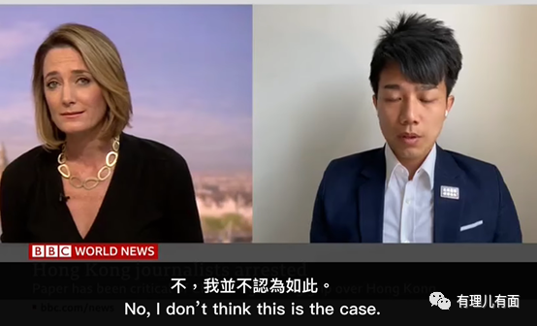

不出意料的是，刘祖迪跟BBC唱起了“双簧”，他说“BBC记者因新闻自由受压被迫搬到了台湾，同样的问题也出现在香港。”自从刘祖迪逃亡英国，他深知英国的“洋主子”是“粮支”的重要来源，跪舔洋粑粑是生存必备技能，于是在回答这个问题时，他把BBC在中国的记者搬到台湾这个抱头鼠窜的举措歪曲成受到所谓“压迫”，而且把BBC放在了香港前面去强调，足见他的眼里“洋主子”显然更重要。

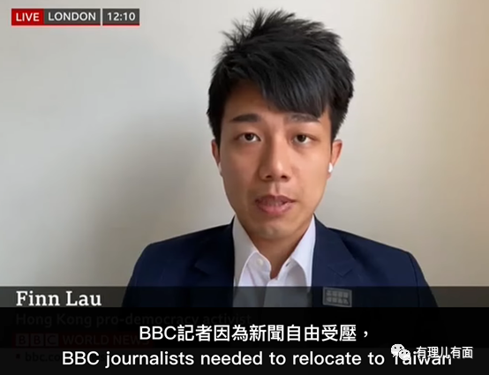

BBC国际频道作为英国政府的喉舌和对外宣传媒体的身份人人皆知，它使用英国外交部直接拨款也不是一个秘密，刘祖迪配合BBC“伸冤叫屈”更显得其奴相尽显。

当然，作为英反华势力豢养的工具人，BBC也是给足了刘祖迪露脸的机会。

短短3分多钟的视频采访，真是一秒都不浪费。接下来，BBC记者问刘祖迪：“你相信自己还能回到香港吗？”很难想象这样一个问题是BBC问出来的。一个被通缉的逃犯，问他是否会回到香港，干脆问刘祖迪是不是打算自首得了。但这看似无脑的提问，却是精心设计的“广告”，让刘祖迪在BBC上刷曝光率以挽救他那少的可怜的影响力。

刘祖迪是这样给自己“打广告”的，他说“我不认为我还能回到香港，我正是被国安法通缉的数名‘抗争者’之一，也是一万名被捕人士之一”。这波凡尔赛是炫耀自己既是通缉犯，还曾经参加乱港活动被捕过，但是现在我跑到了英国粑粑这里逍遥法外，我是带着光环的。

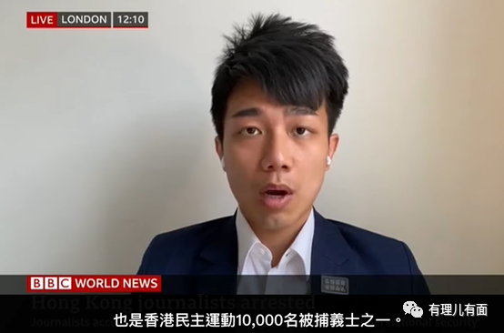

当然，这套说辞在他第一次自曝是“揽炒巴”的时候就说过无数遍。在香港勾结外国或外部势力是犯罪，在取消引渡条例的英国，这些罪名则成了刘祖迪的“荣耀”名片和被利用的资本。

然后，BBC记者提问“你会呼吁国际社会采取何种行动？”这个问题可谓又埋下一个“地雷”。BBC记者让一个来自香港的所谓“民主”人士提出呼吁采取何种行动，玩起了“民意”那一套。一方面无论刘祖迪说什么，都表达的是自称“香港人”的意愿和声音。另一方面，呼吁国际社会采取的任何行动，无论是制裁还是出台法案都有了“顺应民意”的所谓正义。

既然是“安排”好的采访，刘祖迪自然而然的说出了他的呼吁“我认为现在正是G7及国际社会对中国采取强力制裁之时，这是防止中国扩张和侵略的唯一方法。”

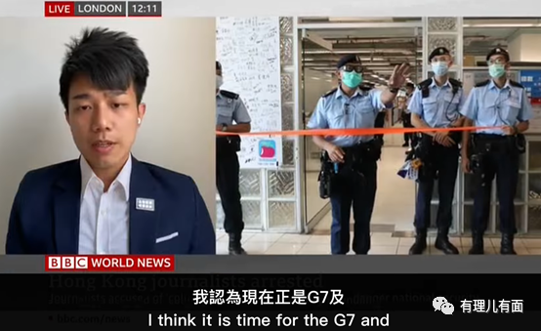

至于采取何种方式制裁，刘祖迪没有提，因为他也不傻，说个大方向，再加一句“强力”作定语，再抹黑中国“扩张和侵略”，算是完成了“洋粑粑”的任务，表现出了自己“强硬”的态度，但又没说出英国采取什么行动措施。他怕自己失去“工具人”的身份，又怕喧宾夺主抢了“洋粑粑”们的台词，所以在抹黑祖国上不遗余力。

最后，BBC记者先是铺垫地说，“苹果”是香港所谓“民主”的一大象征，如今他们失去了编辑们和资金，难以生存。接着，提出最后一个问题：“当此类报社被查封，香港反抗一方会有什么行动？”

BBC记者最后带着微笑的问题堪称犀利，算得上笑里藏刀，在西方主流媒体上意图“刻画”一下刘祖迪的反中乱港言论，而刘祖迪则是一脸无奈。

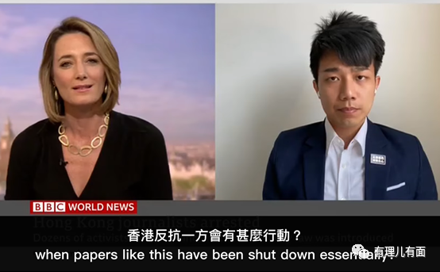

估计心里想着：这是要往死里弄我啊，当着外媒公然叫嚣如何对抗特区政府，还要我列举出会有什么样的反抗行动，要是说了就死透了。

刘祖迪是这样回答的：“苹果日报资金被冻结一事，令很多人包括我，十分担心他们是否能运营下去，我们不能确定他们是否能够撑过今天或明天。有可能这样就结束了。”

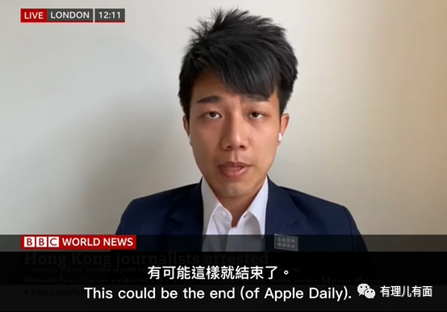

BBC记者听到这个回答，眼看问不出她想要的答案，鉴于是午间黄金时段的采访，时间有限，记者立刻掐断了访谈，一句“感谢接受采访”结束了这场精心安排好的反华表演。

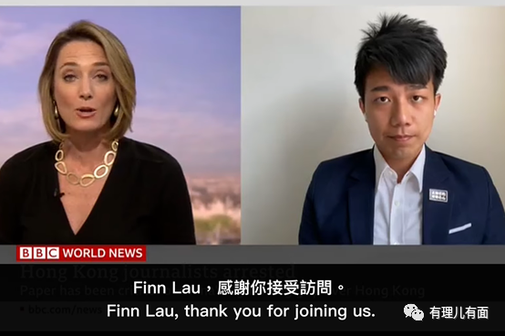

在英国，BBC国际频道是个特殊的存在，无论BBC记者如何做假，如何超越他国的法律红线、煽动域外暴乱和冲突，鼓动仇恨和歧视，制造分裂和纷争，英国政府和执法机构早已达成了默契。这个负责对外传播英国价值观的机构，实际上是拿到了为所欲为的尚方宝剑，在法律层面免受各种可能的行业监管和处罚，不受任何法律和外部机构以及受众的监管。

上述的现场视频采访就是典型的BBC式传播、煽动，这还只是冰山一角，据媒体统计，近两年BBC涉华重大失实报道至少有五次之多。

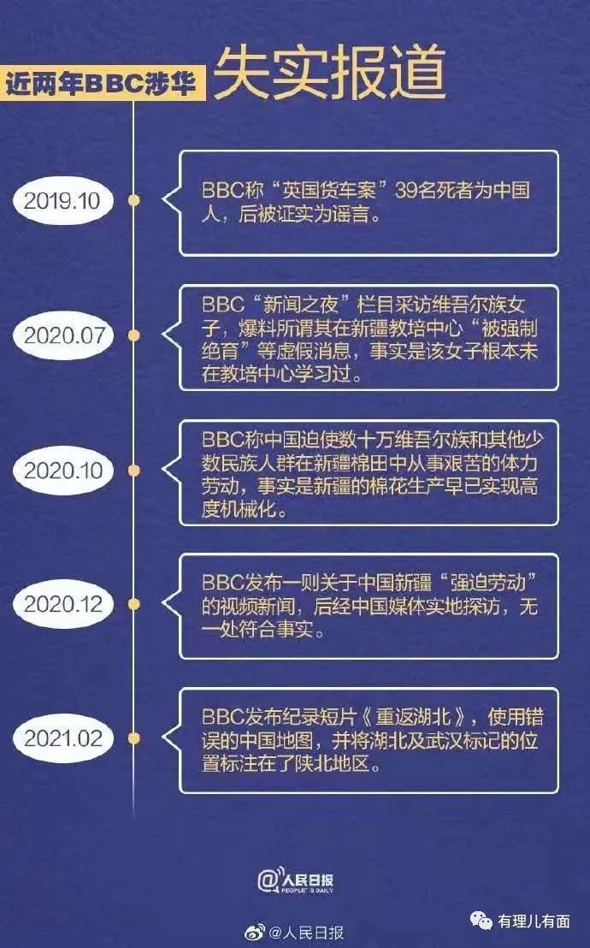

外媒常拿“新闻自由”当幌子对别国指手画脚，那么他们自己呢？

就在美国当地时间6月22日，美国司法部发声明称，美国封锁36个与伊朗有关新闻网站，内容涉及“虚假讯息或暴力组织”，“违反美国制裁”的规定。被查封的包括伊朗官方英语新闻电视台Press TV、阿拉伯语的阿姆兰新闻(Al-Alam)，以及也门胡塞武装控制的马西拉电视台(Al-Masirah)。

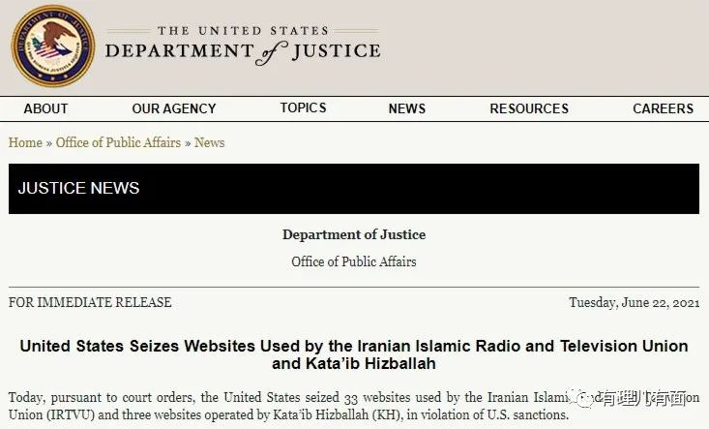

伊朗传媒批评美国的做法，认为事件显示出美国呼吁言论自由根本是谎言。

事实就是，外媒只报道它想让世界看到的，而关于此次美国打压新闻自由的事件，西方媒体却装聋作哑。

事实就是，毒果日报长期假借新闻自由，制作假新闻，抹黑特区政府和警队，煽动仇恨，分化社会，甚至要求外国势力制裁国家及香港，如今停刊，是咎由自取，自食恶果，对社会来讲是大快人心的好事。

事实就是，毒果日报不能够再制作假新闻，荼毒年轻人，不能够再危害国家安全，有利于切实保障香港市民的福祉，同时净化香港的新闻环境。

香港之前整体新闻环境乌烟瘴气，部分媒体或报章滥用所谓“第四权”炒作新闻，断章取义，歪曲事实，误导大众，煽动暴力，甚至利用新闻机构做政治工具，而达到个人的政治目的，祸国殃民，也违背了新闻从业员的操守守则。

毒苹果的寿终正寝是反中乱港的必然结果，世界上没有凌驾于法律之上的新闻自由，妄图以“新闻自由”为名行撕裂社会甚至颠覆国家之事，终究是痴心妄想！

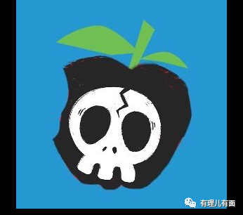

**图片来自网络**





**关注公众号：**

**有理儿有面**

**理   性｜   揭   秘｜   探   讨**







有里儿有面

**微信扫一扫赞赏作者** **赞赏**

已喜欢，对作者说句悄悄话

取消

**发送给作者**

**发送**

最多40字，当前共字

 人赞赏

上一页 1/3 下一页

长按二维码向我转账

受苹果公司新规定影响，微信 iOS 版的赞赏功能被关闭，可通过二维码转账支持公众号。

### 精选留言

用户设置不下载评论